无锡职业技术学院省级培训项目
2022GZSP42教师专业技能竞赛教练培训移动应用开发开班通知

各位学员:
根据《省教育厅关于做好 2022 年职业院校教师培训工作的通知》文件精神，无锡职业技术学院承办的教师专业技能竞赛教练培训移动应用开发培训项目培训报到事项通知如下：
一、培训时间
2022年7月11日—7月17日（7月10日13:30-17:30报到）
二、报到地点及住宿安排
1.报到地点：无锡古罗马大酒店（无锡市梁溪区中桥中南路358号）
2.住宿地点：无锡古罗马大酒店 酒店电话：0510-85418989
备注：学员住宿统一安排在无锡古罗马大酒店，每个标准间安排2人住宿。若申请包房，学员需自行负担住宿费。早中晚三餐统一安排在无锡古罗马大酒店。报到时须携带本人身份证。负责人：颜惠琴15052178053。
三、培训费用
培训经费、食宿费由国家财政专项经费承担，交通费由学员所在单位承担，培训期间食宿统一安排等。
四、注意事项
1. 报到不安排接站，请各参培教师自行前往报到地点报到，请大家谅解；
2. 各参培教师需准备好必要的生活用品；同时自备学习用具，建议自带笔记本电脑一台、U盘一个；
3. 报到时须领取培训资料、房卡等物品（房卡需缴纳100元押金，培训结束后办理退还手续即返押金）。
4. 上课地点安排在无锡职业技术学院校内，酒店到学校的通勤由培训方统一安排。
五、联系方式
联 系 人：杨文珺、潘昊
联系电话：13921500935、13861864294
QQ群：813053074

六、交通线路
（1）无锡站：乘坐68路/760路/133路到红星南路（公交三场）下车，向南步行160米到达无锡古罗马酒店。乘坐出租车约20元。
（2）无锡东站：乘坐地铁2号线到五爱广场站（4号出站）下车，换乘73路/68路/760路/133路路到红星南路（公交三场）下车，向南步行160米到达无锡古罗马酒店。乘坐出租车约60元。
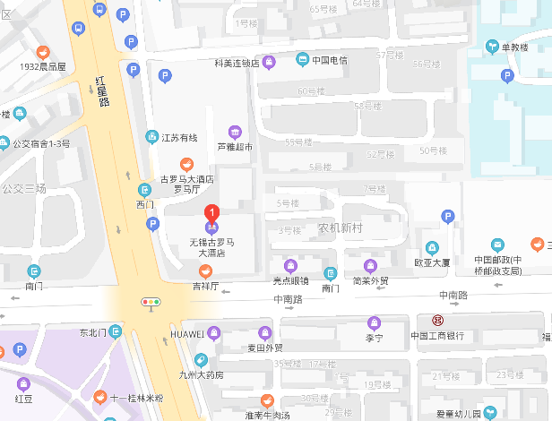
七、培训要求及作息时间
1. 学员必须严格遵守培训班纪律，服从管理，不允许带家属，不得无故缺席、旷课；认真完成培训的各项任务。
2. 培训班作息时间为：上午8:30~11:30；下午14:00~17:00
八、其它事宜
1. 食宿由无锡职业技术学院统一安排；参培教师因个人原因未住宿或未用餐，亦不退任何费用，因未在培训期间（提前报到或延期离开酒店）以及未在学校安排地点住宿或就餐产生的所有费用由参培教师本人承担。
2. 各参培教师务必要服从培训组织和管理，确保人身和财产安全。

无锡职业技术学院
2022年5月

